北京林业大学200６—200７学年第一学期考试试卷（A）
试卷名称： 高等数学上（理工类) 课程所在院系： 理学院
考试班级 学号 姓名 成绩
一．填空题（每题3分，共33分）
1. 设的定义域为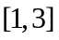，则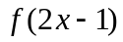的定义域是 ．
2． ．

3．设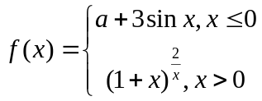在处连续,则= ．

4. 极限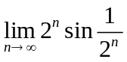= ．

5．已知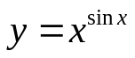，则 ＝ ．

6. 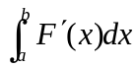= ．

7．设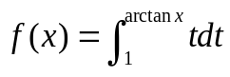,则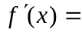_____________________．

8．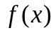为连续函数，且为奇函数，则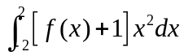= ．
9．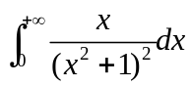= ．
10．已知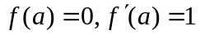，则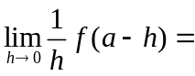 ．

11．设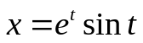，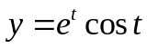，则= ．

二、计算题 (每题5分，共40分)
1． 求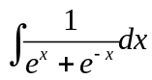 2． 求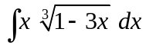

3． 求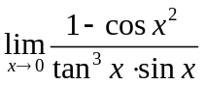 4．函数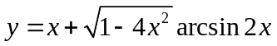，求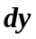

5． 计算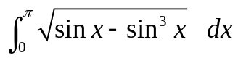. 6． 计算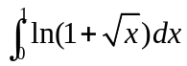

7． 已知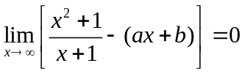，求常数.

8．设函数由方程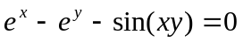确定，求和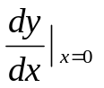．

三、（6分）设=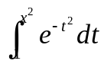，计算定积分 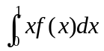.

四、（6分）证明：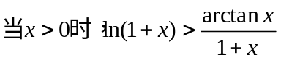.

五、（10分）在曲线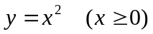上某点处作一切线，使之与曲线以及轴所围图形的面积为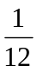，试求：
（1）切点的坐标；
（2）过切点的切线方程；
（3）由上述所围平面图形绕轴旋转一周所成旋转体的体积．

六、（5分）设函数在闭区间[]上连续，在开区间（）内具有二阶导数，且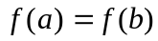，在处的右导数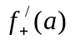为正，证明在（）内至少存在一点c，使得

